Состав автомобильной аптечки в 2021 году
С 1 января 2021 года водители должны приобретать аптечки нового образца. Специалисты Минздрава решили наконец заняться составами чемоданчика и обнаружили внутри кучу бессмысленных вещей. Например, шесть видов бинтов и множество лейкопластырей в индивидуальной упаковке — эффективность такого набора сомнительна.
Но выбрасывать и перетряхивать аптечки, купленные в 2020 году и ранее, пока не заставляют. Все наборы, приобретенные до 1 января 2021 года можно использовать, пока у них не истечет срок. Заменить комплект нужно не позднее 31 декабря 2024 года.
Вот состав автомобильной аптечки 2021:
- Две нестерильных одноразовых медицинских маски.
- Две пары медицинских нестерильных перчаток одноразовых размера не меньше M.
- Две упаковки салфеток марлевых стерильных размером не менее 16 на 14 см (размер №10).
- Один кровоостанавливающий жгут.
- Одно устройство для искусственного дыхания «Рот-Устройство-рот».
- Четыре марлевых бинта размером не менее 5 м х 10 см.
- Три марлевых бинта размером не менее 7 м х 14 см.
- Один фиксирующий рулонный лейкопластырь размером не мене 2 х 500 см.
- Одни ножницы.
- Инструкция по оказанию первой помощи.

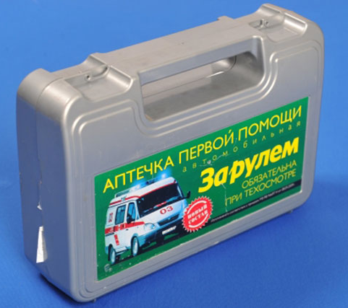

- Чего не должно быть в аптечке
- Раньше в автомобильной аптечке нужно было возить сердечные, обезболивающие, дезинфицирующие препараты, средства от диареи, аллергии и т.д. Но теперь в установленном законом порядке водителю не нужно брать с собой никакие таблетки, нашатырный спирт или иные лекарственные препараты. Но это не значит, что вы по собственной инициативе не можете дополнить аптечку препаратами, которые могут пригодиться в дороге. Какие лекарства положить дополнительно в аптечку – решать вам. Никаких ограничений нет, главное, чтобы помимо желаемых вами лекарств в аптечке присутствовали обязательные медицинские предметы, перечисленные выше.
По закону РФ в медицинский дорожный чемоданчик можно включить любые незапрещенные препараты. Вы можете положить туда, что угодно, включая обезболивающие, ведь головная или зубная боль способна серьезно отвлекать от управления машиной и снижать внимательность

